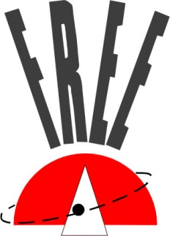

**FORMATION TITRE PROFESSIONNEL ADVF**

**CCP3 LIVRET DE COURS**

**SEQUENCE 3**

**RELAYER LES PARENTS DANS LA PRISE**

**EN CHARGE DES ENFANTS A LEUR DOMICILE**

**LES MALADIES DE L’ENFANT**

**Prénom et nom du Stagiaire :**

**Avril 2020**

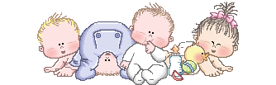

CONTENU

PREAMBULE 4

LES MALADIES INFECTIEUSES CHEZ L’ENFANT 5

LA VACCINATION 13

SURVEILLANCE DE LA TEMPERATURE DE L’ENFANT 17

FICHE DE PRATIQUE : COMMENT PRATIQUER UN LAVAGE DE NEZ DU BEBE ET DE L’ENFANT ? 24

# PREAMBULE

Chers Stagiaires,

**Vous disposez d’une connexion Internet…**

Vous trouverez dans ce dossier des cours et des exercices qui vous permettront de développer vos compétences professionnelles. Vous devez réaliser chacun de ces exercices et les envoyer par mail aux adresses suivantes :

[catherine.cuillerdier@free-competences.fr](mailto:catherine.cuillerdier@free-competences.fr) et [karine.leveugle@free-competences.fr](mailto:karine.leveugle@free-competences.fr)

Nous vous ferons parvenir la correction très rapidement.

Si vous n’avez pas compris quelque chose ou si vous avez des questions, n’hésitez pas à nous contacter :

**Par mail** :

[catherine.cuillerdier@free-competences.fr](mailto:catherine.cuillerdier@free-competences.fr) et [karine.leveugle@free-competences.fr](mailto:karine.leveugle@free-competences.fr)

**Par téléphone** lors des permanences au **06 23 85 70 90** les mardis et les jeudis de 11H00 à 12H00.

N’oubliez pas de développer vos compétences de base sur Onelineformapro **tous les jours !**

**Vous n’avez pas Internet…**

Vous trouverez dans ce dossier des cours et des exercices qui vous permettront de développer vos compétences professionnelles. Vous devez réaliser chacun de ces exercices.

Si vous n’avez pas compris quelque chose ou si vous avez des questions, n’hésitez pas à nous contacter par téléphone lors des permanences au **06 23 85 70 90,** les mardis et les jeudis de 10H00 à 12H00.

**Nous vous appellerons dans tous les cas pour savoir où vous en êtes !**



# TP ADVF- CCP3- SEQUENCE 3- LES MALADIES INFECTIEUSES CHEZ L’ENFANT

**Mon objectif pour cette activité** : Comprendre les mécanismes et maladies infantiles, éviter la propagation des maladies, soigner l’enfant.

Les maladies infantiles sont le cauchemar des enfants… et de leurs parents. Rougeole, varicelle, coqueluche, rubéole, bronchiolite, scarlatine, oreillons, sont autant de maladies de la petite enfance la plupart du temps très contagieuses. Elles se manifestent souvent avec de la fièvre et des éruptions cutanées. Pour les traiter au mieux, il est recommandé de consulter rapidement un Pédiatre dès l’apparition des premiers symptômes. Une fois la maladie identifiée, un traitement pourra être mis en place selon l’âge de l’enfant et l’intensité de la maladie.

1. Notions d’infectiologie

Le terme microbe signifie « petite vie ». Le terme microbe signifie « petite vie ». Il a été inventé par le chirurgien français Charles-Emmanuel SEDILLOT en 1878 pour désigner tous les êtres vivants qui ne se voient qu'au microscope et qui provoquent des maladies. On sait maintenant que ce terme est bien commode mais n'est pas très scientifique. Il mélange en effet des micro-organismes très différents : bactéries, virus, protozoaires, algues unicellulaires, champignons...

Chez l’enfant par exemple :

* La maladie pied-main-bouche est une infection virale béguine
* La scarlatine est une maladie bactérienne
* Le muguet buccal est lié à un champignon

Mais quelle est la différence entre les bactéries et les virus ?

* 1. Les bactéries

Les premières bactéries observées avaient des formes de bâton (« bakteria » en grec).

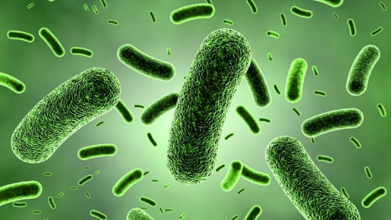

Source : https://sante.lefigaro.fr/actualite/2015/07/03/23919-top-50-microbes-plus-repandus-dangereux

Les bactéries sont des êtres vivants microscopiques, donc des microbes, constitués d'une unique cellule entourée d'une paroi et dépourvue de noyau. Les bactéries sont les premières formes de vie apparues sur terre il y a plus de trois milliards d'années. Elles colonisent encore la totalité des milieux terrestres. Beaucoup d'entre elles ne sont pas nocives, certaines s'avèrent même bénéfiques pour l'Homme. Elles nous aident à digérer, par exemple. D’autres bactéries sont à l'origine de maladies graves comme la peste, le choléra, la tuberculose ou certaines angines. Les antibiotiques empêchent, en général, la multiplication des bactéries.

* 1. Les virus

Virus signifie « poisson » en latin. Le virus est une cellule plus simple encore que la bactérie. Elle est 100 fois plus petite qu’une bactérie et se reproduit beaucoup plus vite. Elle donne des maladies comme la grippe, le SIDA, la rage. **Les antibiotiques n’ont aucun effet sur les virus**.

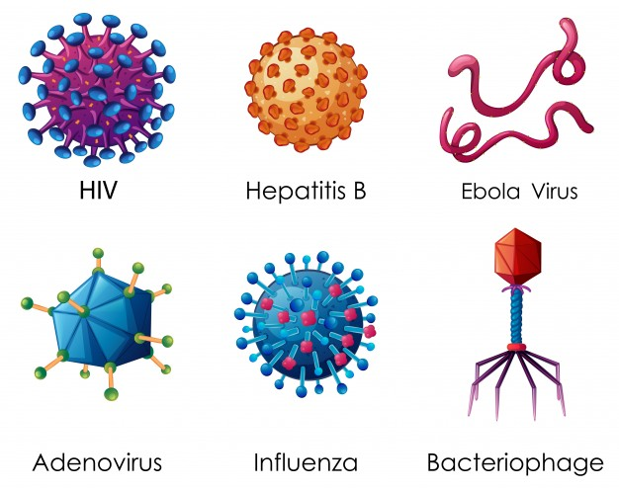

Source : <https://fr.freepik.com/vecteurs-libre/six-types-virus-fond-blanc_1250781.htm>

**A retenir pour l’ADVF** :

Les maladies de l’enfant sont essentiellement d’origine bactérienne ou virale ; seul le médecin peut poser un diagnostic mais dans tous les cas, l’ADVF doit contribuer à limiter la contagion en appliquant des règles quotidiennes d’hygiène et veiller à suivre les précautions demandées en cas d’infection.

1. Rappel des gestes de prévention

La plupart des maladies infantiles est transmise par des virus ou des bactéries.

**Le geste N°1 de la prévention, c’est le lavage des mains !**

ADVF

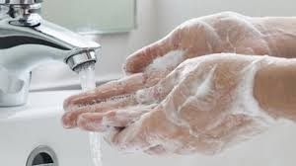

+

Enfant

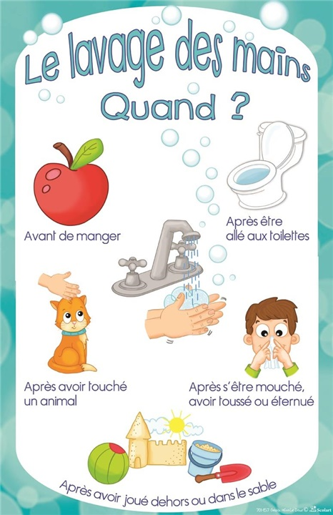

Source : <https://www.teteamodeler.com/sante/suivi/quand-laver-main.asp>

=

**90% de maladies en moins !**

**D’autres gestes** peuvent aussi préserver la santé de tous

Le port du masque est recommandé lorsque l'on est malade et que l'on est en contact avec des personnes fragiles : personnes âgées, nourrissons, personnes souffrant de maladies respiratoires, cardiaques ou immunitaires. Le masque chirurgical, en vente en pharmacie, permet d’éviter la diffusion « directe » des virus et des microbes. L’ADVF doit prévenir la famille si elle est malade et discuter avec elle de l’éventualité du port du masque.

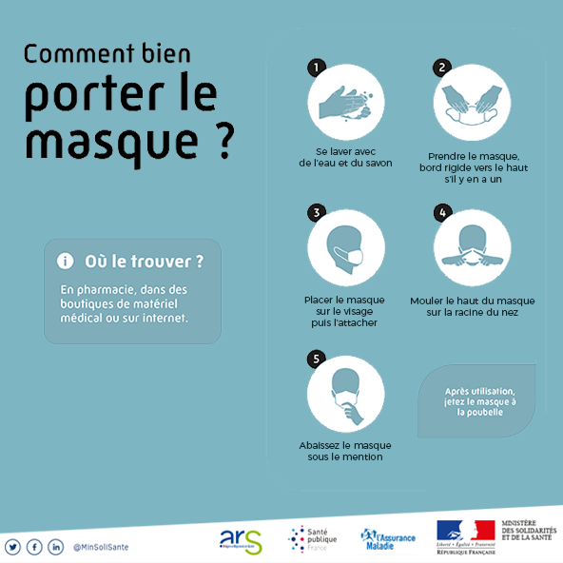

1. Les maladies infectieuses courantes chez l’enfant

Au cours des premières années de la vie, l’enfant peut être en contact avec des virus ou des bactéries pouvant provoquer des maladies infectieuses. Les professionnels participent au repérage de ces maladies.

* 1. Les maladies ORL

Les infections O.R.L (oto-rhino-laryngologique) sont localisées dans le nez, la gorge et les oreilles comme la rhinopharyngite, l’angine, l’otite. Ce sont les infections les plus courantes avec les maladies bronchiques chez l’enfant et la bronchiolite du bébé.

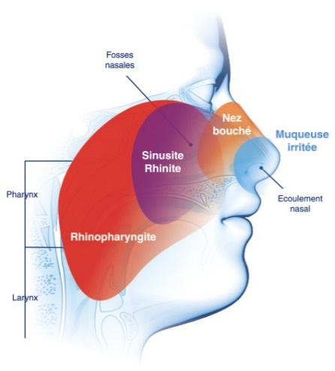

Source : <https://www.marimer.fr/qu-est-ce-que-la-sphere-orl>

Les maladies O.R.L. et bronchiques se transmettent par simples éternuements ou même en parlant, elles sont souvent très contagieuses. Pour prévenir le risque de rhinopharyngite, l’ADVF ne doit pas hésiter si elle est enrhumée à porter un masque lors des soins du bébé.

Pour mémoire :

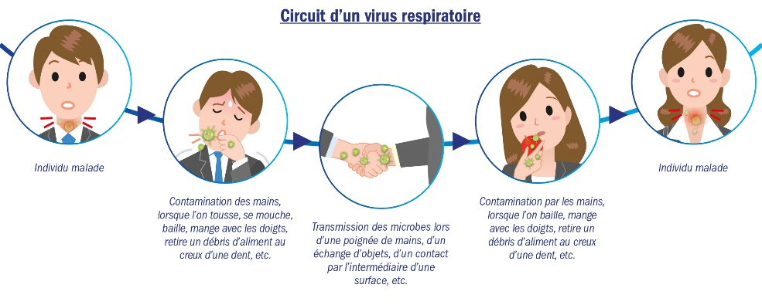

Source : <https://www.baccide.fr/hygiene-des-mains/importance-hygiene-mains/>

A retenir :

L’ADVF doit apprendre aux enfants à mettre, non pas la main mais la pliure du bras au niveau du coude, devant la bouche pour limiter les risques de contagion.



Quand le nez de l’enfant coule, c’est que l’organisme se défend contre une infection respiratoire ou une allergie. L’Assistante De Vie aux Familles doit apprendre à l’enfant à se moucher. Il parvient à réaliser cette action vers trois ans. Un nettoyage fréquent des narines avec des mouchoirs jetables et du sérum physiologique en dosette permet l’élimination du trop-plein. Ce nettoyage est indolore même s’il peut se révéler désagréable (se référer aux fiches techniques en fin de séquence).

* 1. Les maladies infantiles

Une maladie infantile est une affection qui touche principalement les enfants et en particulier pendant la petite enfance. Certaines maladies peuvent êtres mortelles.

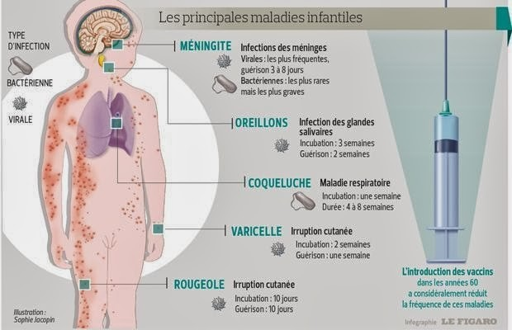

NB : une maladie éruptive est une maladie qui produit des éruptions cutanées, comme les boutons.

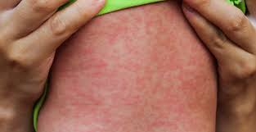

|  |  |  |  |  |
| --- | --- | --- | --- | --- |
| **Les maladies infantiles éruptives contagieuses** | | | | |
| **Maladies** | **Causes** | **Développement** | **Evolution** | **Conduite à tenir** |
| **Rubéole** | Virus  Transmission par contact | 15 jours d’incubation  Ganglions sensibles au cou, fièvre modérée (environ 38°) et rhume, éruption sur tout le corps | Guérison en 4 à 5 jours | Surveiller la température de l’enfant |
| **Rougeole** | Virus  Transmission par contact | 10 jours d’incubation, fièvre 39°c, yeux larmoyants, rhume, visage gonflé, troubles digestifs, points blancs à l’intérieur des joues  Eruption sur tout le corps | Guérison en 5 à 6 jours  Il existe une risque de complications | Repos, lumière tamisée car les yeux sont sensibles |
| **Varicelle** | Virus  Transmission par contact | 15 jours d’incubation, fièvre légère  Eruption par poussées sur tout le corps avec fortes démangeaisons, qui peuvent se surinfecter | Guérison en 10 jours | Empêcher l’enfant de se gratter : ongles courts et propres et port de vêtements couvrants |
| **Roséole** | Virus  Transmission par contact | 10 jours d’incubation, fièvre 39°à 40°qui ne dure pas.  Eruption sur tout le corps, surtout sur le visage. | Guérison très rapide | Surveiller la température |
| **Scarlatine** | Bactérie  Transmission par voie aérienne ou par contact | Période d’incubation 2 à 5 jours  Mal de gorge, fièvre élevée, vomissements et douleurs abdominales  Eruption dans les 24 à 48 heures suivantes au niveau des plis coudes et genoux | Guérison entre 2 et 3 semaines | Surveiller la température, l’état de la gorge et les symptômes de desquamation |

|  |  |  |  |  |
| --- | --- | --- | --- | --- |
| **Les maladies infantiles non éruptives contagieuses** | | | | |
| **Maladies** | **Causes** | **Développement** | **Evolution** | **Conduite à tenir** |
| **Oreillons** | Virus  Transmission par contact direct | Incubation longue : 21 jours  Fièvre (38 à 39°), maux de tête, gonflement douloureux derrière l’oreille, gorge rouge, douleur en mangeant | Guérison en 10 jours  Complications possibles : otite, méningite, stérilité | Repos, surveiller la température, alimenter avec du semi-liquide : des compresses chaudes sur le cou soulagent la douleur. |
| **Tuberculose** | Bactérie  Transmission par voie aérienne | Incubation longue : plusieurs mois  Fièvre traînante, avec souvent des sueurs nocturnes, toux avec des crachats, essoufflement, douleurs dans la poitrine | Guérison complète confirmée 18 mois après le début du traitement | Surveiller la fièvre, surveiller la bonne respiration et l’état général. |

A retenir pour l’ADVF :

Si l’enfant a les yeux brillants, larmoyants, le front chaud évoquant la fièvre, un écoulement nasal, une toux irritative, un manque d’appétit, il a peut-être attrapé froid ou prépare une maladie infantile.

La fièvre est une réaction de défense de l’organisme. Face à une infection, elle permet de stopper la multiplication des microbes en augmentant la chaleur du corps.

Toute fièvre chez un enfant doit amener l’Assistante De Vie aux Familles à prévenir les parents ou le médecin. L’ADVF ne peut pas administrer un antipyrétique sans l’accord des parents (ex : paracétamol), mais elle doit découvrir l’enfant s’il est très habillé, le rafraîchir par des compresses d’eau et lui donner souvent de l’eau à boire.

# TP ADVF - CCP3 - SEQUENCE 3 - LA VACCINATION

Le vaccin est un médicament préventif des maladies infectieuses. L’organisme possède des moyens de se défendre contre les maladies infectieuses : **Les défenses immunitaires aussi appelé « immunité ».** Le vaccin se base sur ces défenses pour agir dans le corps.

1. Les défenses immunitaires

Le corps humain est capable de se défendre dès la naissance contre toute attaque. Il produit 2 types de réponse devant l’agression d’un agent extérieur.

Une première réponse est non spécifique ; on l’appelle « réponse immunitaire non spécifique ».

* La réponse immunitaire non spécifique : elle est innée (elle existe dès la naissance), immédiate, automatique. Par exemple, si je me coupe légèrement, la plaie va gonfler, rougir, chauffer… C’est mon corps qui réagit et se défend en accélérant la circulation sanguine autour du lieu de la coupure pour y amener les agents de défense.

La seconde réponse est spécifique ; on l’appelle « réponse immunitaire adaptative ».

* La réponse immunitaire adaptative : elle est acquise au cours de la vie de l’enfant et est complémentaire à la première réponse. Elle s’attaque aux bactéries et aux virus. Elle est plus complexe et elle a de la mémoire. Par exemple, il existe des maladies que l’on ne peut pas attraper 2 fois comme la rougeole car notre corps se souvient de la première infection et sait lutter très rapidement contre la réapparition de la maladie. Bien entendu, cela ne fonctionne pas pour toutes les maladies.

A savoir :

La vaccination est fondée sur la capacité de mémoire de la réponse immunitaire adaptative.

Pour aller plus loin, regardez la vidéo :

<https://www.youtube.com/watch?v=SRI2DEPNgUI>

1. Les vaccins

Au 19ème siècle, un médecin français, Louis PASTEUR, crée un vaccin. Il prouve que dans certains cas, inoculer (ce qui veut dire « introduire dans le corps ») une bactérie affaiblie (donc atténuée) permet au corps d’apprendre à se défendre contre elle. Le système immunitaire apprend à reconnaitre cette bactérie atténuée. Lors d’un second contact avec la même bactérie, la réponse est rapide et efficace et la personne ne tombe pas malade.

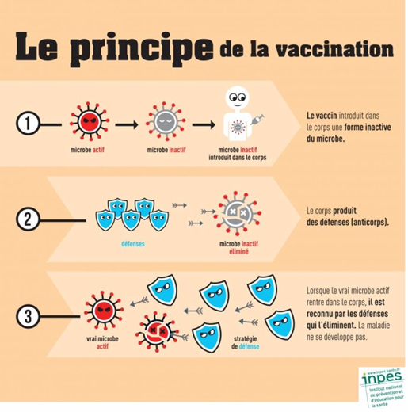

La vaccination est, avec le respect des règles d’hygiène, l’un des meilleurs outils de prévention. C’est un enjeu mondial de santé : 3 millions d’enfants sont sauvés chaque année grâce à la vaccination.

Les vaccins obligatoires en France

* Diphtérie-Tétanos-Polio : ces trois maladies sont mortelles ou laissent des séquelles graves. La vaccination est obligatoire. Un seul vaccin permet de protéger de ces 3 maladies.
* Coqueluche
* Hépatite B
* Pneumocoque
* Méningocoque C
* Rougeole-Oreillons-Rubéole (ROR)

Les vaccins recommandés

* Le BCG : c’est le vaccin contre la Tuberculose qui est une maladie toujours présente en France. Le vaccin n’est pas obligatoire mais il est fortement recommandé.

D’autres vaccins sont recommandés pour les adolescents et les personnes âgées (mais c’est une autre histoire que vous verrez à un autre moment de votre formation.)

A savoir :

Si vous souhaitez travailler dans le secteur de la santé, il faut impérativement vous faire vacciner contre l’Hépatite B et la grippe !

Se vacciner est un acte citoyen. En me vaccinant, je me protège et je protège les plus fragiles.

1. Le calendrier vaccinal

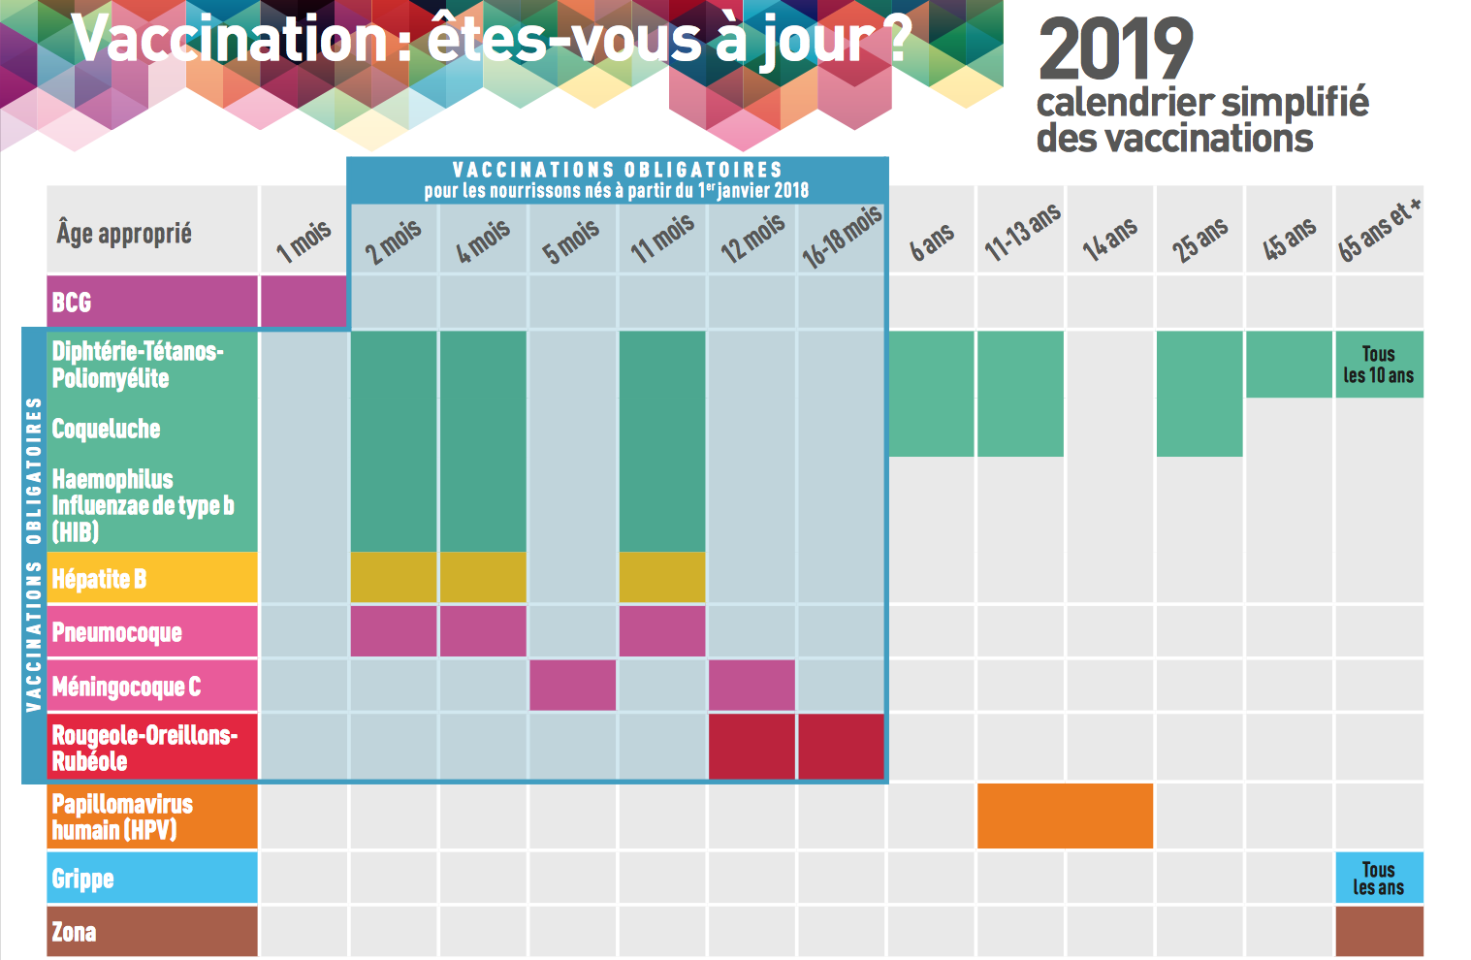

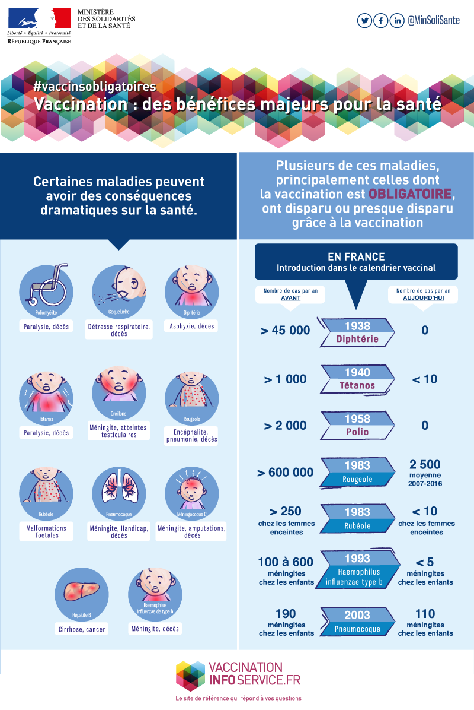

# ADVF - CCP3 - SEQUENCE 3

# SURVEILLANCE DE LA TEMPERATURE DE L’ENFANT

**Mon objectif** : mettre en place une surveillance adaptée pour protéger l’enfant.

La température corporelle est un indicateur important de la santé de l’enfant. L’ADVF joue un rôle important dans la surveillance de la température chez l’enfant.

**A retenir** : La température normale d’un enfant se situe entre 36,1° à 37,5°

1. L’hypothermie

Une personne en hypothermie, c’est une personne dont la température corporelle descend en dessous de 35°. Lors de l’hypothermie, les fonctions vitales de la personne ne peuvent plus être assurées. Les causes probables sont :

* Une exposition prolongée au froid (exemple : accident, naufrage, avalanche)
* Une dérégulation de l’organisme
* Un état de choc lors des accidents
* Une hypoglycémie, c’est-à-dire que le taux de sucre dans le sang est inférieur à la moyenne
* Une maladie

Pour réchauffer un enfant exposé au froid, vous devez :

* Retirer les vêtements mouillés
* Couvrir l’enfant
* Monter la température de la pièce
* Lui donner une boisson chaude

**A retenir** :

Que faire si un enfant est en hypothermie (température inférieure à 35°) ?

**Prévenir le SAMU et la famille en urgence. Réchauffer l’enfant.**

1. L’hyperthermie

L’hyperthermie, ou fièvre, est une élévation de la température du corps au-dessus de la valeur normale de 37.5°. Les causes possibles de cette élévation sont :

* Une infection
* Une exposition à la chaleur
* Un effort intense avec une mauvaise évacuation de la chaleur

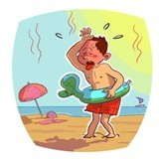

Dans le cas de l’infection, c’est une réponse immunitaire de défense de l’organisme contre l’infection.

* L’hyperthermie débute à 38°
* De 38 à 38,5°: hyperthermie modérée
* De 38,5 à 41°: hyperthermie élevée
* Au-delà de 41°: il s’agit d’une **urgence vitale**. Le risque de déshydratation, de convulsions et de séquelles est très élevé. La vie de l’enfant est en danger. Il faut appeler le SAMU et les parents.

La plupart des adultes peuvent tolérer une fièvre jusqu’à 39 ou 40 °C pendant de courtes périodes sans avoir aucun problème. Cependant, les températures entre 41 et 43 °C, appelées hyperpyrexie sont des cas graves et demandent des soins médicaux. Une température supérieure à 43° est presque tout le temps mortelle.

N’oubliez pas que les nouveau-nés ont souvent une température interne plus basse que celle des adultes, en général 36,1° au lieu des 37° chez les adultes. Ainsi, une lecture qui pourrait indiquer une fièvre légère chez l’adulte (par exemple 37,8°) pourrait indiquer quelque chose de plus grave chez un bébé.

Attention : les différents types de thermomètres ont des éventails différents de

« température normale » car ils mesurent la température interne à des endroits différents. Par exemple, un enfant a vraisemblablement de la fièvre dans les situations suivantes :

* Si sa température rectale est égale à 37.9 ou plus
* Si sa temperature auriculaire est de 37,5° ou plus

A retenir :

En général, vous devez prévenir les parents (qui contacteront le médecin) si le bébé a une température rectale de 37°9° ou plus.

Chez l’enfant, une température de 38,9 ou plus, combinée à d’autres symptômes comme une irritabilité inhabituelle, une gêne, une léthargie et de la toux ou une diarrhée moyenne ou grave doivent amener les parents à consulter un médecin.

|  |
| --- |
| Conduite à tenir par l’ADVF en cas de fièvre chez l’enfant :   * Faire boire l’enfant * Déshabiller l’enfant * Appliquer des linges frais et humides * Aérer ou ventiler la pièce * Rassurer l’enfant * Prévenir les parents si c’est nouveau, inhabituel ou supérieur à 38.5 * L’inscrire dans le cahier de liaison * Reprendre la température régulièrement * Il est déconseillé de donner un bain aux enfants en hyperthermie pour éviter un choc thermique. |

1. Les outils de contrôle de la température

La température rectale étant la plus précise, c’est elle qui sert de base pour toutes les autres mesures. On parlera « d’équivalent rectal ». Il est à noter que certains thermomètres affichent cet équivalent rectal directement sur les écrans de résultats. Dans tous les cas, lisez attentivement les notices de l’appareil que vous utilisez.

**Tableau indicatif** :

|  |  |  |  |
| --- | --- | --- | --- |
| **Type d’appareil** | **Avantages** | **Inconvénients** | **Température dite « normale »** |
| Thermomètre sans mercure | Précis  Facile à entretenir  Economique | Est en verre donc fragile  Ajouter 0,5° à la température relevée | Nourrisson : entre 36° et 37°  Jeune enfant : entre 36°8 et 37°9 |
| Thermomètre électronique | Précis  Fiable  Rapide  Résistant | Pas étanche  Risque de panne notamment à cause des piles | Nourrisson : entre 36°5 et 37°5  Jeune enfant : entre 36°9 et 37°9 |
| Thermomètre auriculaire | Rapide  Précis | Demande une manipulation de l’enfant  Achat des embouts jetables à prévoir | Nourrisson : non adapté  Jeune enfant : entre  36°4 et 37°4 |
| Thermomètre frontal par bandelette | Facile à transporter  Inutile de déshabiller l’enfant | Sensible au soleil  Manque de précision | Nourrisson : entre 36°2 et 37°2  Jeune enfant : entre 36°6 et 37°6 |
| Thermomètre numérique frontal à infrarouges  https://encrypted-tbn0.gstatic.com/images?q=tbn%3AANd9GcSRKFIljRH_IZ20sgQkBK3BUluVcIk5nviobUMoHidB6fIcuGkzEPM4ntKFSA&usqp=CAc | Pas de contact direct avec l’enfant  Hygiène maximale  Prise très rapide  Facile d’utilisation  Fiable | La prise peut être faussée si l’enfant transpire beaucoup  Penser à écarter les cheveux  Ne pas exposer l’appareil à l’expiration de l’enfant pendant la prise (air chaud)  Un peu cher. | Nourrisson : entre 36°3 et 37°3  Jeune enfant : entre 36°9 et 37°9 |
| Thermomètre buccal par tototte | Facile à faire adopter à l’enfant | Peu de recul sur son utilisation, sa fiabilité n’est pas prouvée. | Pas de référencement précis. |

Le thermomètre auriculaire

Il possède généralement une forme différente des thermomètres normaux, car il est spécifiquement conçu pour s’adapter à la morphologie du canal auriculaire. Il mesure les rayons infrarouges (la chaleur) émis par le tympan.

Il est inadapté aux les enfants de moins de 3 ans. Avant de mettre l’appareil dans l’oreille, vous devez vous assurer qu’il n’y a pas de cérumen et qu’elle est bien sèche. L’accumulation de cérumen et de saletés pourrait réduire la précision de la lecture.

Après l’avoir allumé et avoir recouvert l’embout d’une protection stérile, maintenez la tête en place et tirez sur le haut de l’oreille pour rendre le canal plus droit et faciliter l’insertion de l’appareil. Il n’est pas nécessaire de toucher le tympan avec l’extrémité de l’appareil, car il est conçu pour mesurer la température à distance. Après avoir créé un joint étanche en poussant l’embout dans le canal, attendez la sonnerie qui indique que la lecture est terminée. N’utilisez pas de thermomètre auriculaire en cas d’infection, de blessure ou d’opération chirurgicale de l’oreille.

Un des avantages de ce genre d’appareils est que si vous l’installez correctement, son utilisation est rapide et plutôt précise.

Si le canal auriculaire est gonflé, il faut privilégier un autre type d’appareil.

Le thermomètre frontal à cristaux liquides

Prendre la température avec un thermomètre à cristaux liquides :

Les thermomètres à cristaux liquides (sous forme de bandes) se posent contre le front et sont devenus une technique populaire de prise de la température chez les enfants. Toutefois, leur précision varie beaucoup. Les cristaux liquides dans le dispositif réagissent à la chaleur en changeant de couleur pour indiquer la température sur la peau, mais pas à l’intérieur du corps.

On les pose généralement sur le front (à l’horizontale) pendant au moins une minute avant la lecture. Avant de les appliquer, vous devez vous assurer que le front ne transpire pas et ne présente pas de coup de soleil, car cela pourrait affecter la précision du dispositif. Il est difficile d’obtenir des résultats au dixième de degré, car les cristaux liquides ont tendance à montrer une gamme de températures en changeant de couleur. Pour obtenir une meilleure précision, posez la bande sur la tempe, c’est-à-dire sur l’artère qui palpite sur le côté de la tête. Le sang qui traverse cette zone est à la même température que votre température interne.

Le thermomètre numérique frontal à infrarouges

Les thermomètres numériques à infrarouges ont la forme d’un petit révolver. Les rayons infrarouges sont projetés sur le front de l’enfant et l’affichage de la température s’affiche numériquement sur l’appareil. Il est de plus en plus utilisé par les médecins et montre une bonne fiabilité. Lisez soigneusement la notice de l’appareil si vous l’utilisez pour la première fois. Pensez à sécher le front de l’enfant s’il transpire et à écarter les mèches de cheveux qu’il peut avoir sur le front.

Choisir le thermomètre pour le nouveau-né



De la naissance jusqu’à l’âge de six mois, **un thermomètre électronique standard** permet de prendre la température au niveau du rectum, qui est considérée comme la température la plus précise.

Avant d’insérer le thermomètre dans l’anus, vous devez vous assurer de le lubrifier avec un gel à base d’eau ou de la vaseline. Lubrifier (graisser) l’embout de l’appareil, cela permet de l’insérer plus facilement et de diminuer la gêne. Écartez les fesses, et insérez l’embout du thermomètre sur environ 1 cm dans le rectum. Ne forcez pas si vous sentez une résistance. Attendez une minute ou plus jusqu’à ce que l’appareil sonne, puis retirez-le doucement. Parlez en même temps doucement au bébé, surtout s’il est inquiet ou agité.

Vous devez faire bien attention de vous nettoyer les mains et de laver l’appareil après une prise de température au niveau du rectum, car la bactérie E. Coli présente dans les excréments peut provoquer des infections graves.

Remarque : Prendre la température sous l’aisselle nécessite que le thermomètre reste en place entre 10 et 15 minutes collé entre le bras et la poitrine. De ce fait, c’est **une méthode totalement inadaptée** aux enfants.

Si vous utilisez cette méthode, envisagez d’acheter un appareil avec un bout flexible pour diminuer la gêne ressentie.

**Concernant le thermomètre auriculaire** : le cérumen, les infections et les canaux auriculaires étroits peuvent interférer avec une lecture précise dans les oreilles. Il est donc préférable de ne pas utiliser cette méthode pour les nouveau-nés.

**Le thermomètre frontal numérique à infrarouges** est également un moyen fiable et facile de prendre la température d’un bébé et d’un jeune enfant.

Choisir le thermomètre pour le jeune enfant

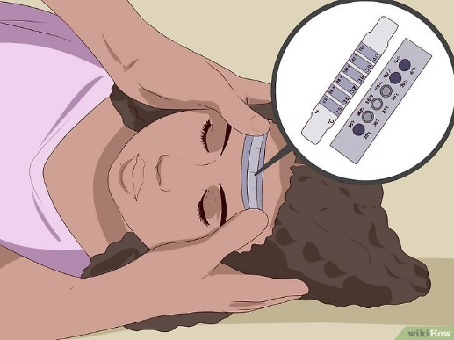

Puisque les fièvres légères ou moyennes peuvent être plus dangereuses chez les jeunes enfants que chez les adultes, il est particulièrement important de prendre une mesure exacte de la fièvre chez les jeunes enfants.

A partir de l’âge de trois ans, les prises de température au niveau des aisselles ou de l’artère temporale sont considérées comme précises. Les thermomètres électroniques standards peuvent s’adapter à de nombreuses situations et peuvent mesurer la température au niveau de la bouche (sous la langue), des aisselles ou du rectum. Vous pouvez les utiliser chez les nouveau-nés, les jeunes enfants, les adolescents et les adultes.

**Dans tous les cas, nettoyez les embouts fixes, changez les embouts jetables.**

Conseils

* Vous devez attendre au moins une heure après avoir fait des exercices ou un bain chaud pour prendre la température au niveau des aisselles ou de toute autre zone du corps.
* Attendez environ un quart d’heure avant de prendre la température en cas de consommation de boisson chaude ou froide.
* Lisez avec soin les instructions livrées avec l’appareil. Même si la plupart d’entre eux fonctionne de la même façon, vous devez vous assurer de bien comprendre comment le vôtre fonctionne pour bien vous en servir.
* Vous trouverez des embouts protecteurs dans tous les endroits qui vendent des thermomètres (dans les supermarchés, les pharmacies, etc.). Ils ne coutent généralement pas cher et s’adaptent à votre appareil, quel qu’il soit.

# ADVF - CCP3 - SEQUENCE 3

# FICHE DE PRATIQUE : COMMENT PRATIQUER UN LAVAGE DE NEZ DU BEBE ET DE L’ENFANT ?

Chez le nourrisson et le petit enfant, le lavage de nez est essentiel pour réduire l’encombrement nasal qui est fréquent car il accompagne de nombreuses infections (rhinopharyngite, otite, bronchiolite, etc.)[1].

Comment pratiquer le lavage de nez ?

Regardez : <https://www.youtube.com/watch?v=SefG59WZ4dw>

Et <https://www.youtube.com/watch?v=-_mLJ3glnSU>

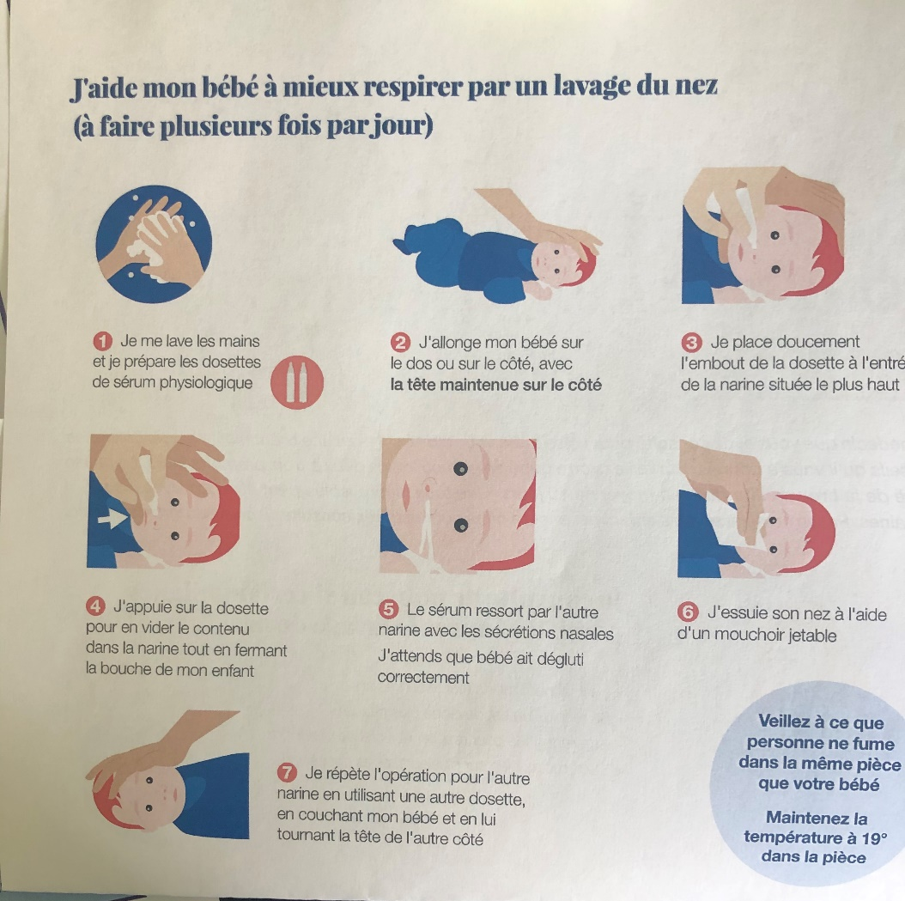

Source HAS

**NETTOYER LE NEZ D’UN NOURRISSON DE MOINS DE SIX MOIS**

Dès qu'un bébé présente une rhinopharyngite isolée ou associée à une bronchiolite, il est important de désencombrer son nez et cela dès qu'il paraît être plein de sécrétions. Ce geste est capital avant les repas et le coucher. Le lavage de nez est indolore, même s’il peut se révéler désagréable.

**Avant de commencer,** lavez-vous les mains et munissez-vous de dosettes de sérum physiologique à usage unique. En effet, l’utilisation d’eau minérale ou du robinet est déconseillée car ces eaux insuffisamment salées peuvent contenir des germes.

**Ensuite, procédez en cinq étapes :**

- Allongez bébé sur le côté et maintenez impérativement sa tête sur le côté ; c’est très important pour éviter les risques de "fausse route" (passage involontaire de sérum dans les voies respiratoires).

- Placez doucement l’embout de la dosette à l’entrée de la narine située le plus haut, par rapport à la position de votre bébé.

- En appuyant sur la dosette, introduisez entièrement son contenu dans la narine. En même temps, fermez la bouche de l’enfant, afin que le sérum ressorte par l’autre narine avec les sécrétions nasales.

- Attendez que Bébé ait dégluti correctement et que les sécrétions du nez se soient bien écoulées.

- Essuyez son nez à l'aide d'un mouchoir jetable.

**Si le nez n'est pas suffisamment désobstrué :**

- Répétez cette opération pour l'autre narine en couchant Bébé sur l'autre côté. Utilisez une autre dosette.

**Si le nez est bien désobstrué après un lavage par une narine**:

Il est inutile de répéter le lavage par la seconde narine. Dans ce cas, changez de narine au prochain lavage.

NB : Si vous êtes seul(e) pour pratiquer le lavage de nez et afin de ne pas faire mal à Bébé avec l'embout de la dosette, vous pouvez l’immobiliser en l'enroulant délicatement dans une serviette.

**Ne jamais rien faire en force avec un bébé.**

|  |
| --- |
| **A savoir :**  Le mouchage répété peut créer des irritations ; les mouchages doivent toujours être faits avec délicatesse.  Le lavage de nez est préférable à l’utilisation d’un mouche-bébé. Un mouche-bébé est un appareil employé pour aspirer les mucosités, fluidifiées auparavant par l'administration dans le nez de quelques gouttes de sérum physiologique. Toutefois, ce système est moins efficace que le lavage de nez, car il le débouche moins bien. |

**LAVER LE NEZ D’UN BÉBÉ À PARTIR DE SIX MOIS AVEC UN SPRAY**

Après l’âge de six mois, les lavages de nez avec des dosettes de sérum physiologique sont toujours aussi bénéfiques. Procédez de la même façon que pour un nourrisson plus jeune.

Si vous le souhaitez, vous pouvez aussi utiliser un pulvérisateur contenant une solution de nettoyage ; les solutions salines (contenant du sel) sont adaptées au petit enfant. Si vous employez un spray, appliquez les conseils suivants :

- Réalisez des pulvérisations sans pression trop forte ;

- Nettoyez l’embout du flacon à l’eau chaude après utilisation, et réservez le flacon à l’usage personnel de l’enfant.

L’emploi de sprays ou solutions nasales contenant des vasoconstricteurs est proscrite chez le bébé et jusqu'à l’âge de 15 ans. En effet, avant cet âge, ces médicaments peuvent avoir des effets secondaires graves.

**LE NETTOYAGE DE NEZ LORSQUE L’ENFANT SAIT SE MOUCHER**

Quand l’enfant est capable de se moucher, vous pouvez toujours lui laver le nez avec du sérum physiologique ou une solution à pulvériser. À partir de ce moment, le lavage est facilité, car l’enfant peut participer activement à l’évacuation des mucosités en se mouchant.

Procédez selon les étapes suivantes :

- Demandez à l’enfant de s’asseoir et d’incliner sa tête sur le côté.

- Introduisez l’embout de la dosette ou du spray dans sa narine la plus haute, par rapport à sa position. Effectuez alors une instillation de sérum physiologique, ou une pulvérisation courte.

- Dites à l’enfant de souffler fort par le nez pour se moucher.

- Répétez l’opération dans son autre narine, après lui avoir demandé de pencher la tête de l’autre côté.

- Demandez-lui à nouveau de se moucher fort.

Même si l’enfant a grandi, vous ne devez pas utiliser de médicaments vasoconstricteurs d'usage local (en pulvérisation nasale) car ils sont contre-indiqués jusqu'à l'âge de 15 ans.

**N’oubliez pas : Il faut jeter les mouchoirs à la poubelle et se laver les mains après le mouchage et tout faire en douceur.**

1. Source Ameli- 30 janvier 2020